**Resultados generales**

Durante la aplicación de las actividades de este taller pude notar el entusiasmo y motivación de los niños por hacer este tipo de creaciones artísticas. Al ver la ambientación del aula (manteles, letrero, reglas, etc.) rápidamente lo asociaron a los rincones artísticos aplicados en el semestre pasado y me pedían en el que querían estar (plastilina, pinturas, gises), una vez que les expliqué la dinámica del taller, las reglas, etc., comenzaron a verlo con otros ojos.

A los niños les es muy llamativo realizar actividades que impliquen el uso de materiales novedosos, sin duda, la pintura con espuma y la pintura con jabón fueron de las más novedosas, les gustó porque les permití que ellos mezclaran por ejemplo, el jabón en polvo con la pintura. Creo que en algunas actividades falló la conducta y el seguimiento de reglas, consideré necesario hacer una llamada de atención y repetir las reglas al final del taller para determinar si se habían seguido o no. Si realizaron la reflexión de quien y porque no siguió reglas pero a pesar de esto considero que falta dejar más en claro lo que implica el seguimiento de reglas y las consecuencias de no seguirlas.

El cuadro en donde se ponía un ejemplo de la técnica y las características principales de esta, fue un recurso visual de mucha utilidad ya que permitió a los niños ir recordando las técnicas que ya habían aprendido y en qué consistían cada una de ellas. Además de que se les explicaba cómo se debía trabajar cada técnica, se les mostraba un ejemplo y considero que todos pudieron aplicar las técnicas según las indicaciones del uso de estas.

En cuanto a la consideración de tiempo creo que fue adecuada ya que no hubo ocasiones en las que se extendiera mucho la actividad o en su caso contrario, que terminaran demasiado pronto. Lo que sí creo que pude haber hecho para obtener mejores resultados (en cuanto a las conductas) fue organizar el espacio de una manera distinta, es decir, que el taller tuviera una organización de mesas distinta a la del resto de las actividades) por ejemplo en “U” o en dos filas.

Trabajar con este taller era de las actividades más esperadas del día. En todas las actividades sus creaciones eran libres y ahí se ponía en evidencia los gustos y sentimientos de los niños al dibujar a su familia, a su personaje favorito, entre otros. De la misma manera ponían en juego sus habilidades comunicativas como la expresión oral al momento de comentar y compartir sus creaciones. Hubo descubrimientos y actitudes de asombro al darse cuenta que con la mezcla de colores surgen nuevos colores.

Al finalizar la jornada se les entregó engrapados sus trabajos realizados durante el taller con el fin de que pudieran explicarles a sus padres las técnicas aprendidas.

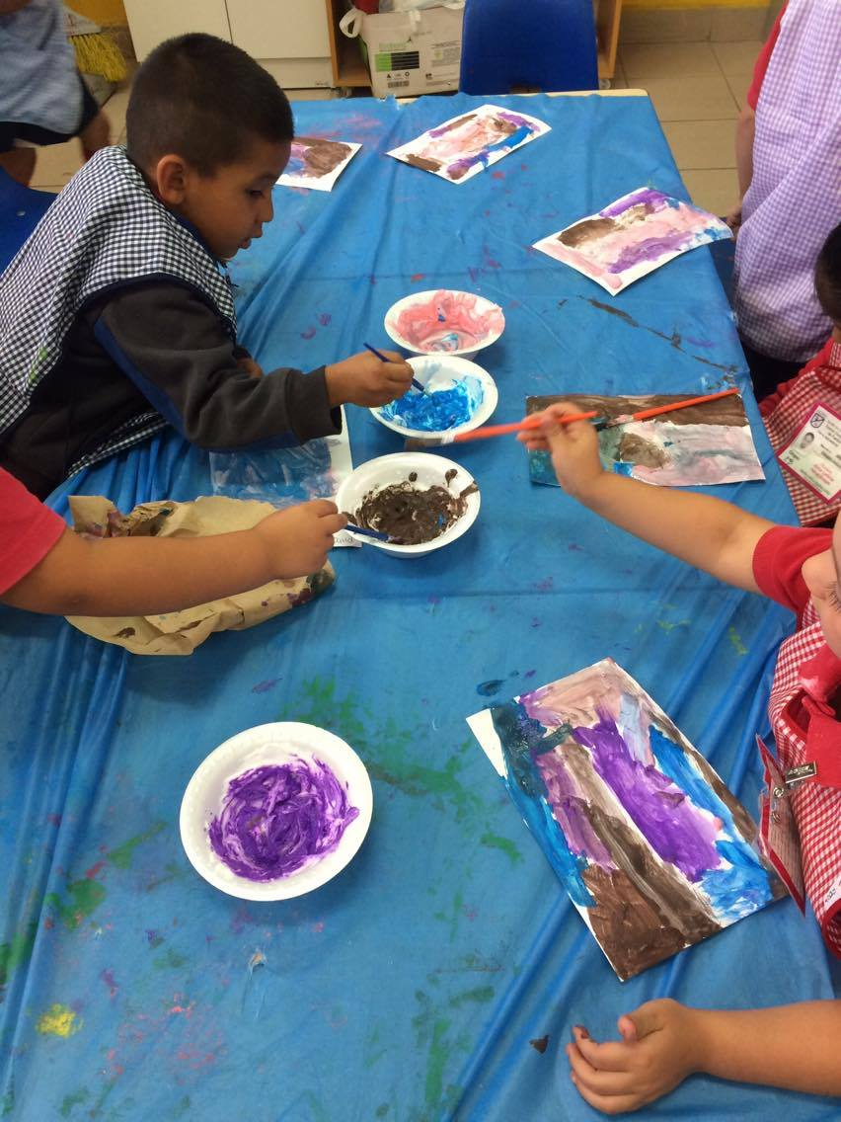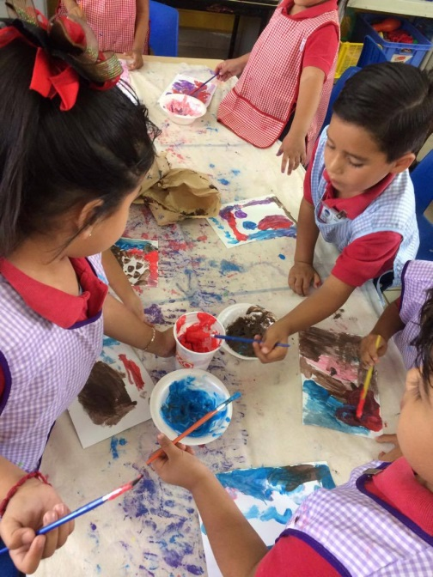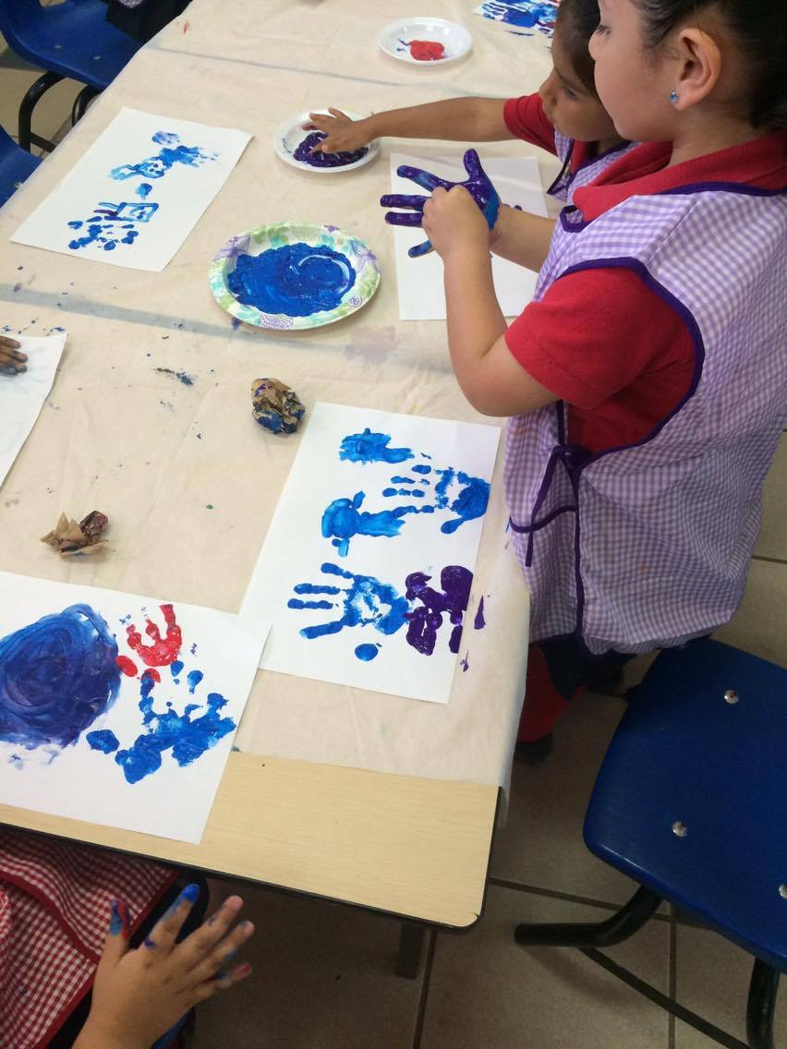

Dactilopintura Pintura con espuma Pintura con jabón

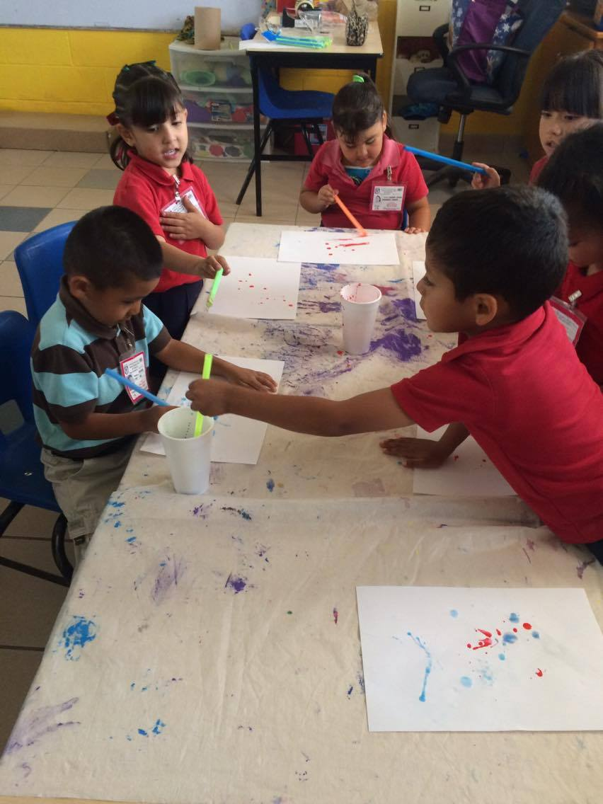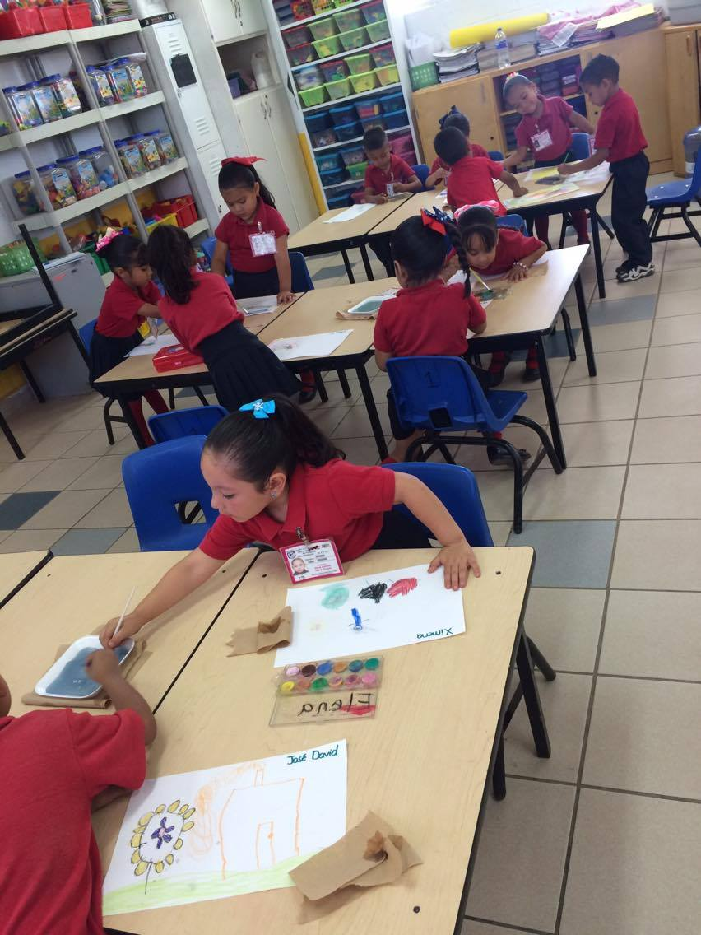.

La crayola mágica Soplando

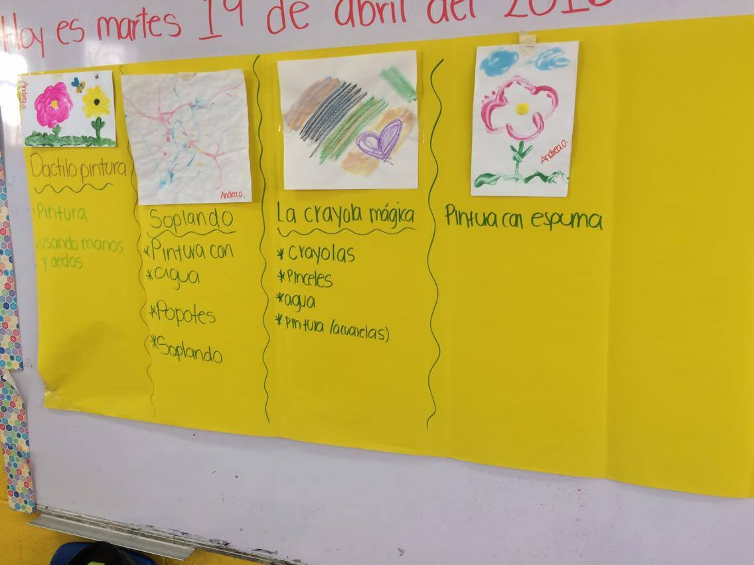

Cuadro de técnicas

Benemérita Escuela Normal para Licenciadas en Educación Preescolar “Educadora Rosaura Zapata”

Curso: Educación Artística

Maestra: Ofelia Salazar

Alumna: Ma. Andrea Orejas Villegas

Semestre: 6º

Jardín de niños: Nueva Creación Valle de Puebla II

Ubicación: Calle Río San Ángel entre las Avenidas Chiautla y Cholulteca SN

Grado y grupo: 2”B” Educadora: Alma Leticia Nava Guapo

Mexicali Baja California a 10 de mayo del 2016